ΑΣΚΗΣΗ 2

**Τριφασικός Μετασχηματιστής – Διεκπεραίωση της εργαστηριακής άσκησης**

***ΟΜΑΔΑ Δ1:***

*ΚΑΠΕΝΤΖΩΝΗΣ ΠΑΝΑΓΙΩΤΗΣ*

*ΚΩΤΣΙΡΗΣ ΙΩΑΝΝΗΣ*

*ΠΑΣΤΟΣ ΙΩΑΝΝΗΣ*

*ΣΑΒΒΑΣ ΡΗΓΙΝΟΣ*

*ΣΑΜΙΩΤΗΣ ΑΠΟΣΤΟΛΟΣ*

*ΦΑΡΔΕΛΛΑΣ ΣΤΕΦΑΝΟΣ*

ΠΑΝΕΠΙΣΤΗΜΙΟ ΠΑΤΡΩΝ

ΤΜΗΜΑ ΗΛΕΚΤΡΟΛΟΓΩΝ ΜΗΧΑΝΙΚΩΝ & ΤΕΧΝΟΛΟΓΙΑΣ ΥΠΟΛΟΓΙΣΤΩΝ

2022

***Περιεχόμενα***

2.1.1. Εργαστηριακό Σκέλος - Τριφασικός Μετασχηματιστής 2

2.1.1.1. Αρχικές Μετρήσεις 2

2.1.1.2. Λειτουργία εν κενώ 2

2.1.1.4. Προσδιορισμός ομάδας συνδεσμολογίας 5

# 2.1.1. Εργαστηριακό Σκέλος - Τριφασικός Μετασχηματιστής

## 2.1.1.1. Αρχικές Μετρήσεις

Α) Μετρήσαμε την ωμική αντίσταση πρωτεύοντος $R_{1}=1 Ω$ και την ωμική αντίσταση $R_{2}=0.45 Ω$.

Β) Με ονομαστική τάση στο πρωτεύον, η ονομαστική τάση στο δευτερεύον είναι $U_{2N}=127 V$, σύμφωνα με τα στοιχεία που αναγράφονται πάνω στον μετασχηματιστή.

Ο λόγος μετασχηματισμού n ισούται:

$$n=\frac{w_{1}}{w_{2}}=\frac{U_{1N}}{U_{2N}}=\frac{220}{127}=1.73$$

## 2.1.1.2. Λειτουργία εν κενώ

Α) Ανοιχτοκυκλώνουμε το δευτερεύον τύλιγμα και τροφοδοτούμε το πρωτεύον με τάση ενεργού τιμής $U_{10}$ από $150 V$ έως $430 V$. Μετράμε τα μεγέθη $U_{20}$, $I_{0}$ και $P_{0}$, οι μετρήσεις των οποίων είναι συγκεντρωμένες στον Πίνακας 1.

|  |  |  |  |
| --- | --- | --- | --- |
| $$U_{10} \left(V\right)$$ | $U_{20} \left(V\right)$ | $$I_{0} ανά φάση \left(A\right)$$ | $$P_{0} ανά φάση \left(kW\right)$$ |
| 150 | 90 | 142 | 24 |
| 200 | 120 | 165 | 39 |
| 250 | 150 | 197 | 57 |
| 300 | 180 | 244 | 78 |
| 350 | 210 | 347 | 102 |
| 400 | 250 | 492 | 144 |
| 430 | 260 | 619 | 180 |

Πίνακας 1. Μετρήσεις λειτουργίας εν κενώ.

Β) Έχοντας ανοιχτοκυκλωμένο το δευτερεύον και έχοντας εφαρμόσει στο πρωτεύον ονομαστική τάση $U_{1N}$, θα υπολογίσουμε τα μεγέθη $L_{h}$ και $R_{Fe}$.

Αρχικά υπολογίζουμε τον συντελεστή ισχύος: $\cos\left(φ_{0}\right)=\frac{P_{0}}{U_{1}*I_{0}}=\frac{180000}{430*619}=0.676$

$⇒\cos\left(φ_{0}\right)=0.676$ και $\sin\left(φ_{0}\right)=0.324$

Υπολογίζουμε το ρεύμα σιδήρου: $I_{Fe}=I_{o}*\cos\left(φ_{0}\right)⇒I_{Fe}=619*0.676⇒I_{Fe}=418.44 A$

Και το ρεύμα μαγνήτισης: $I_{μ}=I_{0}*\sin\left(φ_{0}\right)=619*0.324 ⇒I_{μ}=200.556 Α$

Από τα οποία θα υπολογίσουμε τα μεγέθη $R_{Fe}$, $X_{h}$:

$$R_{Fe}=\frac{U_{1}}{I_{Fe}}=\frac{430}{418.44}⇒R_{Fe}=1.03 Ω$$

$$X_{h}=\frac{U_{1}}{I_{μ}}=\frac{430}{200.556}⇒X_{h}=2.15 Ω$$

Τελικά, από την $X_{h}$ υπολογίζουμε την $L_{h}$:

$$L_{h}=\frac{X_{k}}{2πf}=\frac{2.15}{2π*50}⇒L_{h}=6.84 mH$$

Γ) Για τη σχεδίαση των γραφικών παραστάσεων $P_{0}=f\left(U_{1}\right)$, $I_{0}=f\left(U_{1}\right)$, $\cos\left(φ_{0}\right)=f\left(U_{1}\right)$ και $P_{Fe}=P_{0}-3*R_{1}I_{0}^{2}$ χρησιμοποιήσαμε το λογισμικό Matlab.

clear all; clc; close all;

v1 = [150 200 250 300 350 400 430];

v2 = [90 120 150 180 210 250 260];

p0 = [24000 39000 57000 78000 102000 144000 180000];

i0 = [142 165 197 244 347 492 619];

cosf0 = p0./(v1.*i0);

pfe = p0 - 3*1*i0.^2;

figure();

subplot(4,1,1);

plot(v1, p0, "-o");

title("P0 = f(U1)");

subplot(4,1,2);

plot(v1, i0, "-o");

title("I0 = f(U1)");

subplot(4,1,3);

plot(v1, cosf0, "-o");

title("cosf0 = f(U1)");

subplot(4,1,4);

plot(v1, pfe, "-o");

title("Pfe = f(U1)");

Στην Εικόνα 1 φαίνονται οι γραφικές παραστάσεις που ζητήθηκαν.

Εικόνα 1. Οι ζητούμενες γραφικές παραστάσεις.

**2.1.1.3**. **Λειτουργία σε βραχυκύκλωμα**

Α) Βραχυκυκλώνουμε τα τυλίγματα του δευτερεύοντος και μεταβάλλουμε το ρεύμα πρωτεύοντος κατά $1 A$ μέχρι να έχουμε ρεύμα βραχυκύκλωσης ίσο με $I_{1k}=11 A$. Μετράμε τα μεγέθη $I_{1k}$, $U_{1k}$, $P_{1k}$. Οι μετρήσεις που λάβαμε είναι συγκεντρωμένες στον Πίνακας 2.

|  |  |  |
| --- | --- | --- |
| $$I_{1k} \left(A\right)$$ | $$U_{1k} \left(V\right)$$ | $$P_{1k} \left(W\right)$$ |
| 1 | 5 | 1.5 |
| 2 | 5.4 | 3 |
| 3 | 6.3 | 3 |
| 4 | 6.7 | 4.5 |
| 5 | 7.8 | 6 |
| 6 | 9.3 | 9 |
| 7 | 10.5 | 10.5 |
| 8 | 11.4 | 15 |
| 9 | 12.7 | 18 |
| 10 | 14.2 | 22.5 |
| 11 | 15.5 | 27 |

Πίνακας 2. Πίνακας μετρήσεων λειτουργίας σε βραχυκύκλωμα.

Β) Ισχύει ότι $I_{1k}=11 A$, $U_{1k}=15.5 V$ και $P_{1k}=27 W$. Υπολογίζουμε από τη σχέση $P_{1k}=R_{1k}I_{1k}^{2}$ την αντίσταση $R_{1k}$:

$$R_{1k}=\frac{P_{1k}}{I_{1k}^{2}}=\frac{27}{{11}^{2}}⇒R_{1k}=0.223 Ω$$

Υπολογίζουμε την εμπέδηση $Z_{1k}=\frac{U_{1κ}}{I_{1k}}=\frac{15.5}{11}⇒Z_{1k}=1.41 Ω$, άρα $X_{1k}=\sqrt{Z_{1k}^{2}-R_{1k}^{2}}=\sqrt{{1.41}^{2}-{0.223}^{2}}$

$$⇒X_{1k}=1.39 Ω$$

$$u_{R}=\frac{R_{1k}*I_{1k}}{U_{1N}}=0.016$$

$$u_{X}=\frac{X_{1k}*I_{1k}}{U_{1N}}=0.098$$

$$u_{k}=\sqrt{u_{R}^{2}+u_{X}^{2}}=0.099$$

Γ) Για να σχεδιάσουμε τις γραφικές παραστάσεις $P_{1k}=f\left(I_{1k}\right)$ και $U_{1k}=f\left(I_{1k}\right)$ χρησιμοποιήσαμε το λογισμικό Matlab.

clear all; clc; close all;

i1k = [1 2 3 4 5 6 7 8 9 10 11];

u1k = [5 5.4 6.3 6.7 7.8 9.3 10.5 11.4 12.7 14 15.5];

p1k = [1.5 3 3 4.5 6 9 10.5 15 18 22.5 27];

figure();

subplot(2,1,1);

plot(i1k, u1k, "-o");

title("U1k = f(I1k)");

subplot(2,1,2);

plot(i1k, p1k, "-o");

title("P1k = f(I1k)");

Οι ζητούμενες γραφικές παραστάσεις φαίνονται παρακάτω στην Εικόνα 2.

Εικόνα . Ζητούμενες γραφικές παραστάσεις.

## 2.1.1.4. Προσδιορισμός ομάδας συνδεσμολογίας

Μετρήσαμε τις τάσεις που μας ζητούνται και συγκεντρώθηκαν στον παρακάτω πίνακα.

|  |  |  |
| --- | --- | --- |
|  | Σχήμα 5α | Σχήμα 5β |
| $$U_{UX}$$ | 240 V | 240 V |
| $$U_{UV}$$ | 400 V | 410 V |
| $U_{UW}$ | 410 V | 410 V |
| $$U_{ux}$$ | 140 V | 140 V |
| $$U_{Vv}$$ | 110 V | 290 V |
| $$U_{Vw}$$ | 360 V | 300 V |
| $$U_{Uv}$$ | 250 V | 140 V |
| $$U_{Uw}$$ | 250 V | 140 V |
| $$U_{Wv}$$ | 360 V | 430 V |
| $$U_{Ww}$$ | 160 V | 300 V |
| $$U_{Xx}$$ | 90 V | 90 V |

$$U_{ux}+U_{xX}=140+90=230≈240=U_{Ux}$$

$$U_{Uv}+U_{vV}=250+110=360≈400=U_{UV}$$

$$U_{Uw}+U_{wW}=250+160=410=U_{UW}$$

Από τις 3 εξισώσεις συμπεραίνουμε ότι το διάγραμμα τάσεων θα λάβει την μορφή της **Error! Reference source not found.**. Η γωνία μεταξύ $U_{UV}$ και $U_{uv}$ είναι μηδέν, επομένως, ο χαρακτηριστικός αριθμός είναι $\frac{0°}{30°}=0$.

$$U_{UX}=U_{Uw}+U_{Xx}$$

$$U_{UX}=U_{Uv}+U_{Xx}$$

Άρα είτε το $w$ είτε το $v$ βρίσκονται πάνω στην ευθεία $UX$. Αφού $U_{Ww}<U_{Wv}$, το $w$ είναι το σημείο που βρίσκεται πάνω στην ευθεία $UX$. Η γωνία μεταξύ $U_{UV}$ και $U_{uv}$ είναι μηδέν, επομένως, ο χαρακτηριστικός αριθμός είναι $\frac{3°}{30°}=11$.

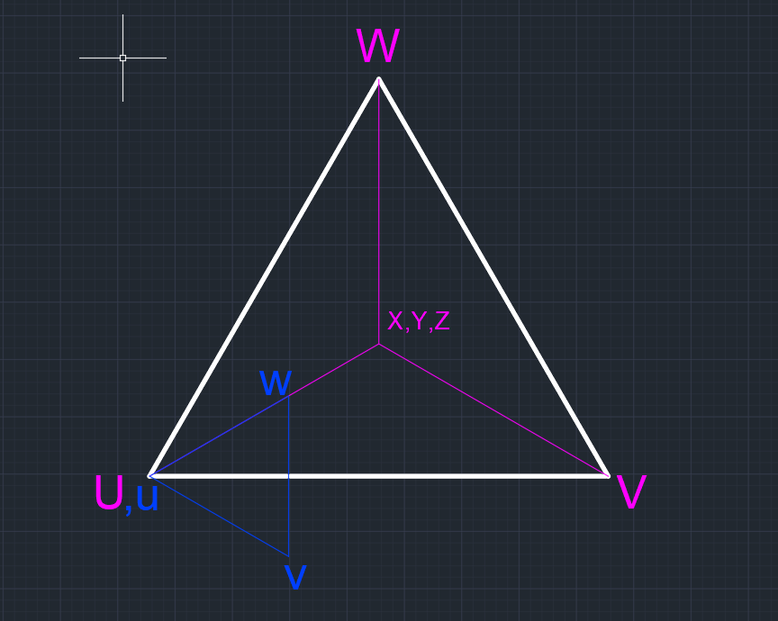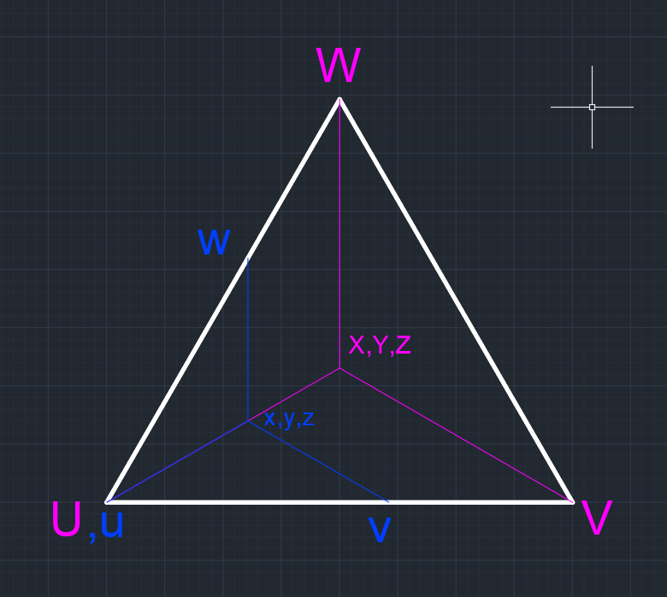Επομένως, για το σχήμα 5α ο μετασχηματιστής έχει το χαρακτηρισμό $Yy0$, δηλαδή τα τυλίγματα υψηλής και χαμηλής τάσεως είναι συνδεδεμένα σε αστέρα και ο χαρακτηριστικός αριθμός είναι 0. Αντίστοιχα, για το σχήμα 5β ο τριφασικός μετασχηματιστής έχει το χαρακτηρισμό $Yd11$, δηλαδή τα τυλίγματα υψηλής τάσεως είναι συνδεδεμένα σε αστέρα, τα τυλίγματα χαμηλής τάσεως είναι συνδεδεμένα σε τρίγωνο και ο χαρακτηριστικός αριθμός είναι 11.

Εικόνα 3. Διάγραμμα τάσεων συνδεσμολογίας σχήματος 5β.

Εικόνα 4. Διάγραμμα τάσεων συνδεσμολογίας σχήματος 5α.